

Arbeidsplan for 9B

Veke 34: 18.08 - 22.08 Periode 1

Ordenselev: Ingvald og Hedda
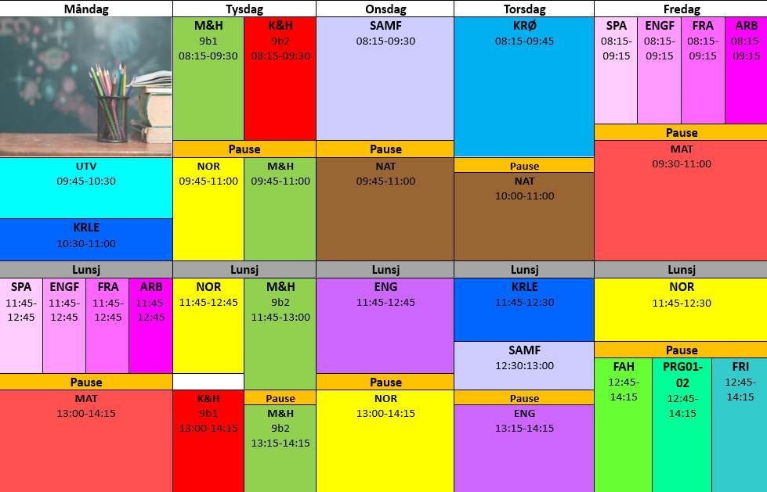 | Lunsj:11.15-11.30  Hugs denne veka:  - Bokbind på bøkene  Hugs neste veke:  - Ta med en bok. Vi begynner med 15 min lesing kvar mandag og onsdag.  - Periodens fokus er “ vis Mot”  E-post: trond.fredrik.ludvigsen@austevoll.kommune.no ,  40 61 58 96  rihab.bejaoui@austevoll.kommune.no

FAG | Læringsmål | FAG | Læringsmål
KRLE |  | NATURFAG | Naturvitskap -å utforske verda
KROPPSØVING | trene på og utvikle ferdigheter i varierte bevegelsesaktiviteter | SAMFUNNSFAG | “beskrive trekk ved det politiske systemet og velferdssamfunnet i Norge i dag og reflektere over sentrale utfordringer”  Vi begynner med et prosjekt som varer til 5 september der vi skal ha politikk og valg som tema
NORSK | Å lese mellom linjene | SPANSK | Å stille spørsmål og svare, beskrive folk.
MATEMATIKK | Å tolke og analysere statistiske framstillinger. | ENGELSK | Å diskutere måten folk lever på og hva de spiser.
 |  | FRANSK | Vi bruker tid på repetisjon. Presentasjon av seg sjølv, venner og familie.
VALFAG | Friluftsliv: Ein god start  Fysisk: Kunne delta i varierte rørsleaktivitetar/samspelsaktivitetar der eleven viser positive haldningar (inkludere alle, samarbeide og oppmuntre elevar). | K&H
ARB. LIVSFAG |  | ENGELISH IN DEPTH | Welcome
MAT OG HELSE | - Kunne reglar for god hygiene.  - Vise god handhygiene.  - Behandle matvarer hygienisk.  - Følgje oppvaskreglane.  - Hauste frå naturen | UTD. VAL

Måndag
Utdanningsval
KRLE
Matematikk
Språk og arbeidslivsfag | Spansk
 | Engelskfordypning
 | Fransk |  |  | Bonjour mes élèves fantastiques! Husk å hente Salut 9 boka når de henter bøker. À vendredi 😊
 | Arbeidslivsfag
Tysdag
Mat og helse | Sko til å vere ute i |  |  | Bli kjent, hygieneregler, plukke bær.
K&H
Norsk |  |  |  | Lese i boka “Mia har forlatt chatten”+ jobbe med leseforståing.
Onsdag
Samfunnsfag |  |  |  | Vi begynner med valg og politikk
Naturfag |  |  |  | Bli kjent ned naturfagboka.
Engelsk |  |  |  | We introduce the first chapter “Food for Thought”:  - Topic words.
Norsk
Torsdag
Kroppsøving |  |  |  | Ute gym hvis fint vær.
Naturfag |  |  |  | Korleis kan me finna ut noko nytt? Me går gjennom sidene 9-13
KRLE |  |  |  | Demokrati og menneskerettigeter
Samfunnsfag |  |  |  | Valg og politikk
Engelsk |  |  |  | We are going to read the text “Food Habits” and work on tasks related to it.
Fredag
Språk og arbeidslivsfag | Spansk |  |  | Hola y bienvenidos a clase! Me repeterer korleis me stiller spørsmål og svarer på spørsmål.
 | Engelsk fordypning |  |  | Welcome.  What is English in Depth Studies...?
 | Fransk |  |  | Har du gløymt alt ?! Slapp av, me bruker eit par veke til repitisjon. 😊
 | Arbeidslivsfag |  | Tenk over kva forventningar du har til dette skuleåret. | Me får ein god start, pratar litt om forventningar og kva me skal gjere i dette faget på 9.trinn.
Matematikk |  |  |  | Vi skal gå gjennom de bildene som ble sendt til Trond Fredrik. Deretter skal vi begynne med det første temaet, Statistikk.
Naturfag
Norsk |  |  |  | Lese i “Mia har forlatt chatten” + leseforståing
Valgfag | Fysisk aktivitet og helse | Les informasjon på teams. Då får du vite kva læringsaktivitet me skal ha. Hugs utstyr og håndkle. |  | Ein god start. Samtale om forventningar og ha med utstyr. Informasjon blir sendt ut på teams (fysisk) før fredag. Oppmøte i hallen.
 | Programmering
 | Friluftsliv |  |  | Planlegge tur

